Bienvenue au collège

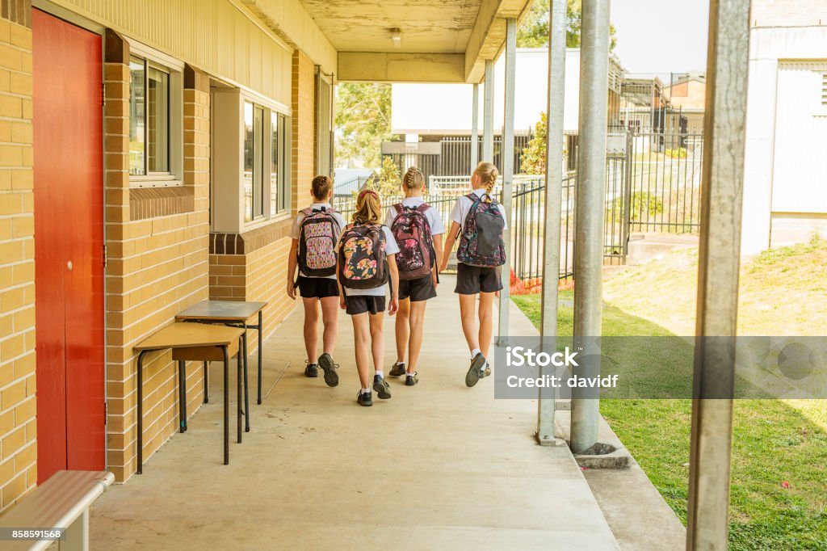
Vous trouverez dans ce livret des explications sur le collège de votre enfant et des éléments vous permettant de mieux comprendre ce qu’est le collège et ce que votre enfant va y faire.

Bonne rentrée à vous et à votre enfant

Mon enfant entre àU COLLEGE

Table des matières
Mon enfant entre au collège 3
Les personnels qui vont accompagner votre enfant : 4
➢ - Direction 4
➢ - Secrétariat 4
➢ - Intendance 4
➢ - Assistante sociale 4
➢ - Infirmière 4
➢ - Psychologue de l’Education nationale 4
La journée au collège 6
Les règles de fonctionnement du collège 7
Les locaux du collège et les matières enseignées 8
L’Education physique et sportive au collège 10
la bibliothèque du collège ou CDI (Centre de documentation et d’information) : 11
L’ENT 12
Le carnet de correspondance 13
Autres coordonnées utiles 14

Mon enfant entre au collège

Mon enfant : ………………………………………………………………………………………………………..................
Est au collège : …………………………………………………………………………………………..........................
Adresse du collège : …………………………………………………………………………………………………………..
Numéro de téléphone du collège : ………………………………………………………………………………..
Adresse mail : ……………………………………………………………………………………………………………………….

Le collège est ouverte de ……………h…………… à ……………h……………

Mon enfant est en classe de …………………………………..

Les personnels qui vont accompagner votre enfant :
Plusieurs personnes sont là pour prendre soin, s’occuper de mon enfant et veiller à son instruction.
PERSONNEL | POURQUOI | CONTACT
Professeur principal  Professeurs | Pour parler du travail | Rendez-vous par messagerie ENT ou carnet de correspondance
Conseiller  Principal d’Education (CPE) | Pour parler de la vie quotidienne : absences, retard, ce qui se passe dans la cour de récréation ou à la cantine | Par téléphone par la vie scolaire  …………………………………………………….
Personnel administratif :  - - Direction  - - Secrétariat  - - Intendance | Inscription, certificat de scolarité.  Bourses gratuité de la cantine | Prendre rendez-vous par téléphone  …s secrétariat ……………………………………………………..  Intendance  …………………………………………………….
Personnels social et de santé  - - Assistante sociale  - - Infirmière  - - Psychologue de l’Education nationale | S’occupe de la santé des enfants, de leur bien-être, de leur projets d’avenir | Prendre rendez-vous par téléphone  Assistante sociale  ……………………………………………………  Infirmière  ……………………………………………………  Psychologue de l’ Education nationale  …………………………………………………….

Les personnes référentes :
La principale/le principal : ……………………………………………………………………………………………..
Le professeur principal : ………………………………………………………………………………………………..
Le professeur de l’UPS : …………………………………………………………………………………………………
Le professeur de l’UPE2A : ……………………………………………………………………………………………
Le professeur de l’ULIS : …………………………………………………………………………………………………
La/le CPE : …………………………………………………………………………………………………………………………..
Un AED (Assistant d’éducation) référent : ………………………………………………………………..

La journée au collège

Horaires | LUNDI | MARDI | MERCREDI | JEUDI | VENDREDI
 | Récréation matin
 | Pause méridienne
 | Récréation  après-midi |  |  | Récréation  après-midi

Les règles de fonctionnement du collège

Le règlement intérieur du collège est inscrit dans le carnet de correspondance.
Il est signé par l’élève et ses parents.
Il doit être respecté tout au long de l’année.

Le collège fournit les manuels scolaires gratuitement. Votre enfant doit en prendre soin et les rendre en bon état au moment de son départ ou à la fin de l’année scolaire.
RAPPEL :
Les personnels du collège prennent en compte les particularités des élèves.
La scolarité est obligatoire jusqu’à 16 ans
Toute absence ou retard doit être justifié et les horaires doivent être respectés. Un absentéisme trop important ou injustifié fera l’objet d’un signalement

Les locaux du collège et les matières enseignées
Au collège, votre enfant aura un professeur par matière.
Certains enseignants sont dans des salles spécifiques : sciences, musique, arts plastiques, EPS.
Votre enfant apprendra une langue vivante dès la 6e et deux langues vivantes à partir de la 5e.
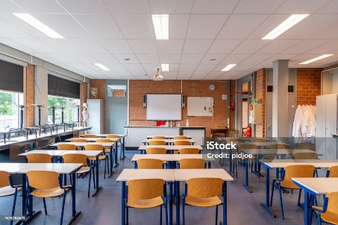
Une classe Une salle de sciences

Une salle d’arts plastiques
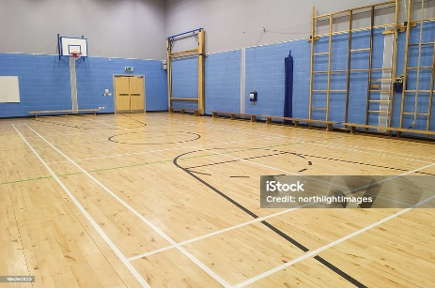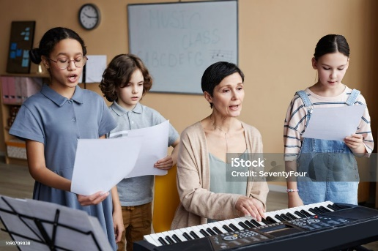
Le gymnase Une salle de musique

Mettre une photo du dispositif UPE2A

Mettre une photo du dispositif UPS

Mettre une photo d’un atelier en SEGPA

Mettre une photo du dispositif ULIS

L’Education physique et sportive au collège

Le sport est très important pour la santé et prévient de nombreuses maladies.
C’est un enseignement obligatoire et qui se pratique avec une tenue adaptée.
Des pratiques sportives variées sont proposées tout au long de l’année : danse, cirque, football, badminton, volley, lutte, natation ….
Si votre enfant ne peut pas pratiquer l’activité sportive il doit néanmoins assister au cours (arbitrage, aide à la mise en place du matériel…)
Il ne sera dispensé du cours d’EPS qu’avec un certificat médical.

la bibliothèque du collège ou CDI (Centre de documentation et d’information) :

Le CDI est un lieu calme et de tranquillité pour lire, s’informer, découvrir, travailler et avoir accès aux ordinateurs.
Des activités sont proposées au CDI par le/la professeur.e documentaliste.

HORAIRES ET MODALITE D’ACCES AU CDI
LUNDI
MARDI
MERCREDI
JEUDI
VENDREDI

L’ENT

Un espace numérique de travail (ENT) nécessite un code d’utilisateur pour votre enfant et pour vous.
Identifiant de votre enfant : …………………………………………………………………………………………
Nom de passe de votre enfant: ……………………………………………………………………………………
L’identifiant pour le parent 1 :………………………………………………………………………………………
Le mot de passe : ………………………………………………………………………………..……………………
Votre identifiant : ……………………………………………………………………………………………………………
Votre mot de passe : ………………………………………………………………………………..……………………

Un personnel du collège vous expliquera, ainsi qu’à votre enfant l’utilisation de l’ENT
Il permet d’avoir accès à des services et contenus numériques et d’échanger avec l’école.
L'ENT offre des services :
- pédagogiques : cahier de texte numérique, espaces de travail et de stockage communs aux élèves et aux enseignants, accès aux ressources numériques, outils collaboratifs, blogs, forum, classe virtuelle, etc.
- d’accompagnement de la vie scolaire : notes, absences, emplois du temps, agendas, etc.
- de communication : messagerie, informations des personnels et des familles, visioconférence etc.

Le carnet de correspondance

Votre enfant doit toujours avoir son carnet de correspondance avec lui. Il devra le montrer pour entrer et sortir du collège.
Le carnet sert notamment à :
Connaître l’emploi du temps de l’élève ;
Connaître le calendrier de l’année scolaire (vacances, jours fériés, semaine A/semaine B) ;
Echanger avec la vie scolaire et les professeurs ;
Justifier des absences, des retards, des dispenses de sport.
Toute absence est obligatoirement signalée le matin par téléphone ou par email à la vie scolaire.
Lors du retour de votre enfant au collège, il devra se rendre à la vie scolaire avec un billet d’absence complété.
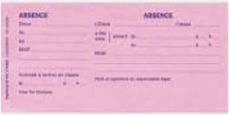

Autres coordonnées utiles

Espace d’accueil
Associations
Point jeunesse
Association sportive
CIO

Les photos de ce documents sont issues du site : Images, images libres de droits, illustrations, vectoriels et vidéos - iStock (istockphoto.com)
Informations issues du site : L'utilisation du numérique à l'École | Ministère de l'Education Nationale et de la Jeunesse

